**10.02 3-А Математика**

**Тема. Закріплення письмового додавання і віднімання трицифрових чисел. Розв’язання задач. Дії з іменованими числами.**

**Мета**: вчити віднімати та додавати трицифрові числа, розв’язувати задачі вивчених видів, закріплювати навички виконувати дії з іменованими числами; розвивати мислення, пам'ять, увагу; виховувати любов до математики.

**Хід уроку**

**Каліграфічна хвилинка**

Знайди закономірність і продовж числовий ряд:

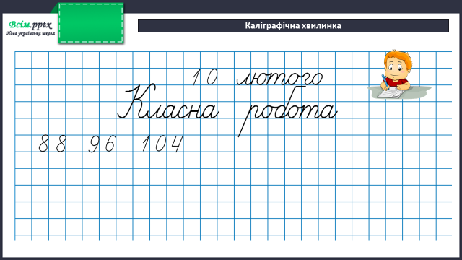

**Приклади (письмово)**

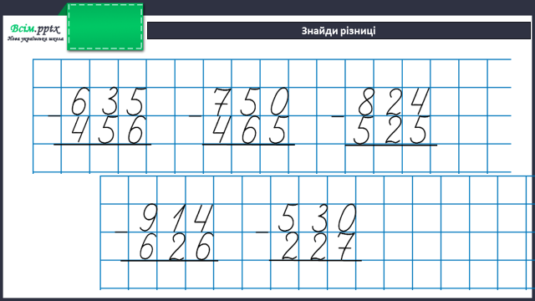

**Задача (письмово)**

Розв’яжи задачу двома способами:

До магазину привезли 81 кг помідорів у ящиках по 9 кг. До обіду продали 5 ящиків. Скільки кілограмів помідорів залишилося продати?

І спосіб:

План розв’язання:

1. Скільки всього ящиків?
2. Скільки ящиків залишилося?
3. Скільки кг помідорів залишилося продати?

ІІ спосіб:

План розв’язання:

1. Скільки кг помідорів продали?
2. Скільки кг помідорів залишилося продати?

**Фізкультхвилинка**

[**https://www.youtube.com/watch?v=AmUszCBM-us**](https://www.youtube.com/watch?v=AmUszCBM-us)

**Приклади (письмово)**

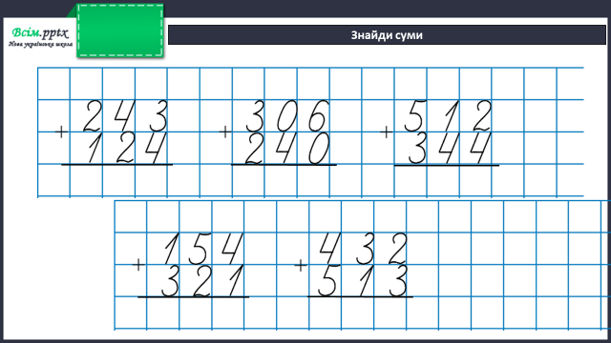

**Завдання (письмово)**

24 м 30 см + 6 м 20 см =

1 км 600 м – 30 м =

23 ц 70 кг – 3 ц 5 кг =

6 кг 500 г – 2 кг 50 г =

**Домашнє завдання:**

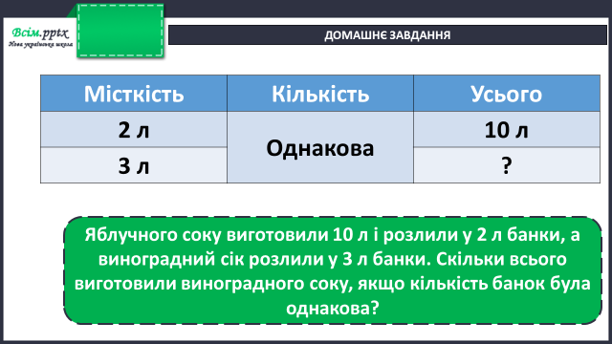

Виконану роботу сфотографуй та надішли у вайбер або на Human.